实验题目：偏振光的研究
实验目的：学习偏振光的原理和产生方法，研究偏振光的特性。
实验原理：1.光的偏振是指光的振动方向不变，或光矢量的末端在垂直于传播方向的平面上的轨迹呈椭圆或圆的现象。
2.偏振光的几种类型
(1)自然光（非偏振光）：振动方向在垂直于方向的平面内可取所有可能的方向
(2)线偏振光：垂直于传播方向的平面内，光矢量只沿一个振幅占优势。
(3)部分偏振光：自然光与线偏振光混合而成。
(4)圆偏振光和椭圆偏振光：光矢量的末端在垂直于传播方向的平面上呈圆或椭圆
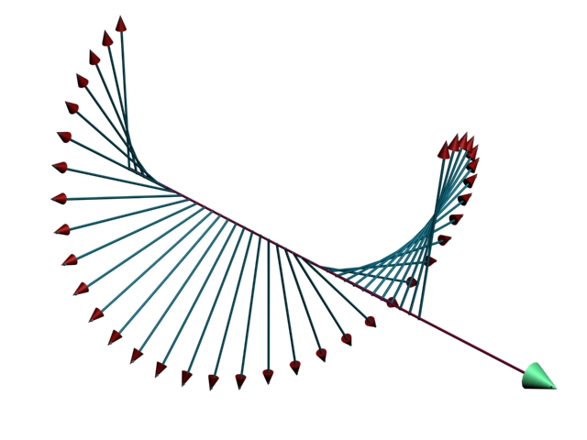
E
u
3.产生偏振光的方法
(1)利用布儒斯特定律：入射角为一特定值时，反射光成为完全偏振光，折射光成为部分偏振光，反射光线与折射光线垂直
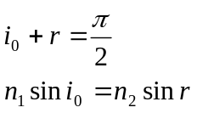
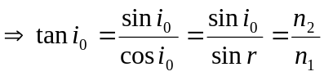
测定介质折射率的实验也是用的这种原理。
(2)利用多次透射（玻璃堆）
(3)利用光学透镜，如尼科耳棱镜、格兰棱镜等（利用晶体的双折射原理制成）光束偏离光轴方向时，分裂成两束：寻常光(o光，遵守折射定律)，非寻常光（e光，不遵守折射定律）
(4)利用偏振片：聚乙烯醇塑胶膜
(5)波晶片：但单轴晶体中切割下的平行平面板，o光和e光在波晶片内速度不同。波镜片可用来检验或改变光的偏振态。
4.马吕斯定律：完全线偏振光通过检偏器后光强可表示为I₁=I₀cos²α
实验步骤：1.调节仪器，观察消光现象。
将起偏器的角度示数调至0度，检偏器的角度调至90度，插入反射元件，小心地调整检偏器的侧放位置使观察窗中光线消失。除去反射元件，装好硅光电池。
2.验证马吕斯定律
每次将检偏器转动10度，记录下检流计的示数。
3.测定棱镜的布儒斯特角
将棱镜放在样品台上，调整样品台角度，使光线射回光源，记下此时样品台转盘上示数。旋转样品台至某一角度，调整起偏器的角度，使光点亮度最小，继续旋转样品台至光点消失，记录此时样品台角度。
4.研究椭圆偏振光。
轻轻放上波晶片，插入反射元件，轻轻旋转波晶片使观察窗中的光线最暗，然后装好波晶片。旋转起偏器内盘30度，旋转检偏器，每次将检偏器转动10度记录下检流计的示数。
数据处理：1.验证马吕斯定律
测量角度α和检流计示数I₁之间的关系如下：

α（度） | I₁（示数） | α（度） | I₁（示数） | α（度） | I₁（示数） | α（度） | I₁（示数）
10 | 139 | 100 | 4 | 190 | 155 | 280 | 3
20 | 132 | 110 | 16 | 200 | 113 | 290 | 14
30 | 120 | 120 | 37 | 210 | 122 | 300 | 34
40 | 90 | 130 | 65 | 220 | 97 | 310 | 61
50 | 60 | 140 | 92 | 230 | 70 | 320 | 88
60 | 38 | 150 | 117 | 240 | 43 | 330 | 107
70 | 14 | 160 | 140 | 250 | 19 | 340 | 122
80 | 4 | 170 | 150 | 260 | 5 | 350 | 145
90 | 0 | 180 | 159 | 270 | 0 | 360 | 132
首先，做出I₁－α折线如下：
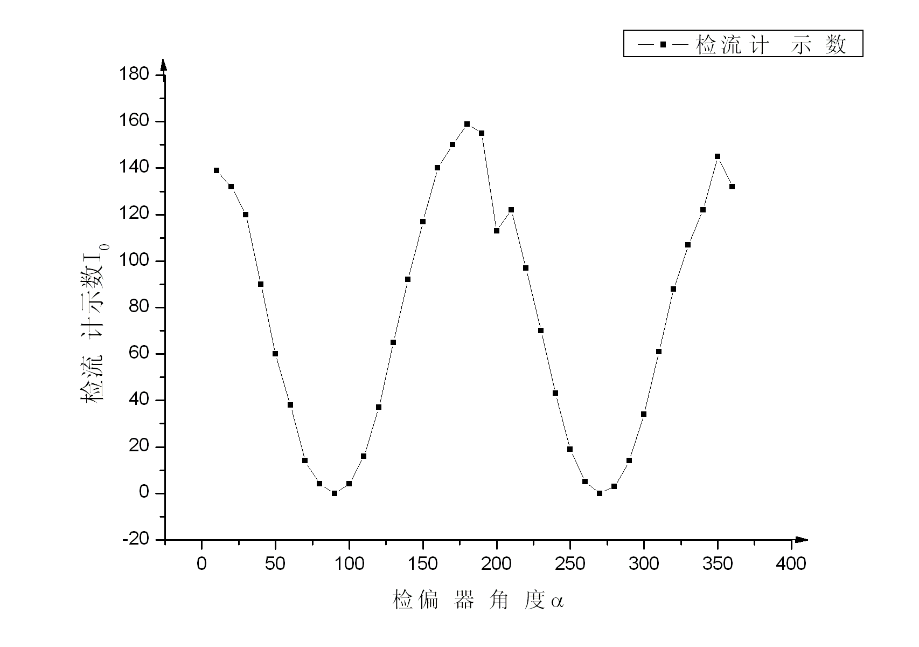
I₁－α折线
从这个曲线中可以看出曲线中有两个值为0的点且曲线类似余弦曲线。
作出I₁－cos²α的数据点，并对其中的数据点进行线性回归。
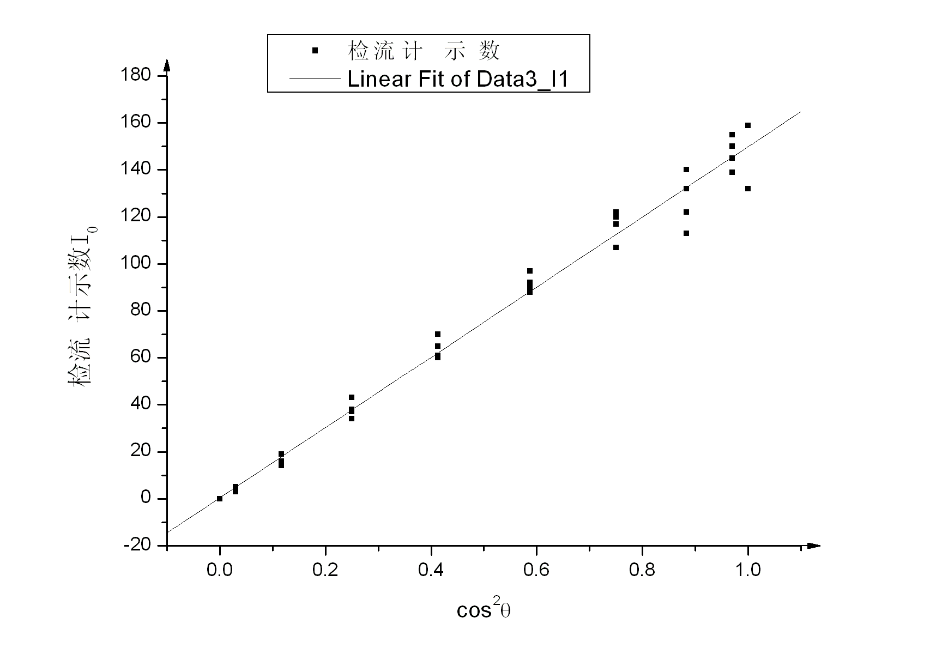
I1－cos2α及其线性回归

[2007-10-22 22:03 "/Graph2" (2454395)]
Linear Regression for Data3_I1:
Y = A + B * X

Parameter Value Error
------------------------------------------------------------
A 0.43555 1.94976
B 149.51778 3.1838
------------------------------------------------------------

R SD N P
------------------------------------------------------------
0.99238 6.75481 36 <0.0001
------------------------------------------------------------
从线性回归相似度R=0.99238可以看出，马吕斯定律
I₁=I₀cos²α基本成立。
2.测定棱镜的布儒斯特角
测得旋转前后样品台转盘的角度：
α₁=342°0’ α₂=286°0’
故测得的布儒斯特角为α=56°0’
3.研究椭圆偏振光
测量角度α和检流计示数I₁之间的关系如下：
α（度） | I₁（示数） | α（度） | I₁（示数） | α（度） | I₁（示数） | α（度） | I₁（示数）
10 | 83 | 100 | 38 | 190 | 76 | 280 | 39
20 | 75 | 110 | 50 | 200 | 68 | 290 | 47
30 | 65 | 120 | 49 | 210 | 57 | 300 | 59
40 | 54 | 130 | 67 | 220 | 48 | 310 | 63
50 | 45 | 140 | 84 | 230 | 39 | 320 | 83
60 | 36 | 150 | 86 | 240 | 31 | 330 | 85
70 | 30 | 160 | 91 | 250 | 27 | 340 | 91
80 | 23 | 170 | 83 | 260 | 27 | 350 | 85
90 | 23 | 180 | 86 | 270 | 30 | 360 | 83
在极坐标条件下作图，得
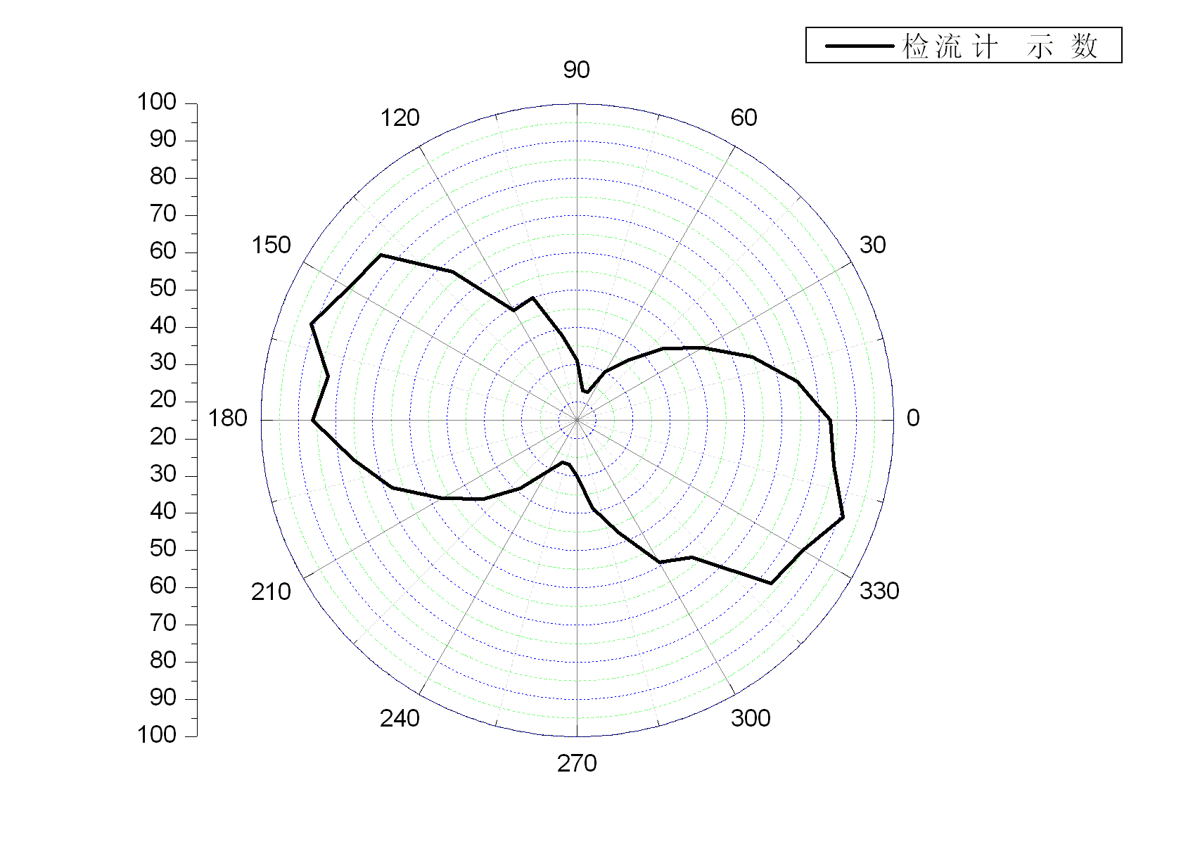
在极坐标纸上I1－α的曲线
讨论： 为什么所得的图形不是椭圆图形？
可能原因1：波晶片的质量特性，在某一个方向上光强特别弱。
2.作图的原因。可能测得的检流计值不能很好地反映光的强度。
思考题： 1.如何利用分光计测量玻璃平板的折射率？
答：利用布儒斯特定律。
- 安装调节分光计，使光线和两镜筒都在一个平面上，两镜筒成一条直线时目镜正好能收到光源的光。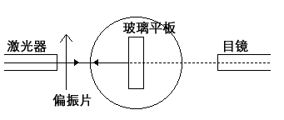
- 旋转载物台，使之与光源成一定的角度。旋转目镜使能接收到反射光，调整偏振片，使反射光亮度最小。
- 旋转载物台至某一角度使找不到反射光。记下此时角度。利用布儒斯特定律就可以计算出折射率。

